ESTADO MAYOR CONJUNTO DE LAS FUERZAS ARMADAS
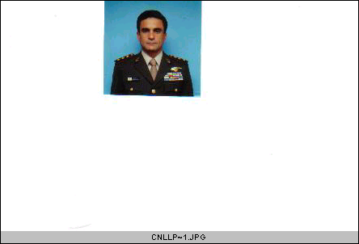

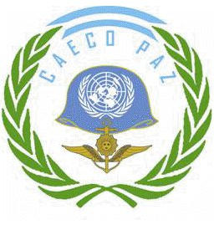

CENTRO ARGENTINO DE ENTRENAMIENTO

CONJUNTO PARA OPERACIONES DE PAZ

CURRICULUM VITAE DEL CORONEL JORGE LÓPEZ PARRAVICINI

- ANTECEDENTES MILITARES.

- Es Oficial Superior del Ejército Argentino.
- A desempeñado funciones como Jefe del Escuadrón de Exploración de Caballería de Montaña 8 y del Regimiento de Caballería de Tanques 2.
- Fue Jefe de la Fuerza de Tarea Argentina 10 y 11 en UNFICYP, República de Chipre.
- Prestó servicios en el Departamento Operaciones de Paz de la Jefatura Operaciones del Estado Mayor Conjunto de las Fuerzas Armadas de la República Argentina.

- FORMACION ACADEMICA.
- Cursó la maestría en Educación, con mención en Relaciones Humanas y Comunicación Social en la Pontificia Universidad Católica Argentina.
- Realizó el Curso de Altos Estudios de Política y Estrategia, en la Escuela Superior de Guerra de la República Federativa del Brasil.

CONDECORACIÓN RECIBIDA
- “Medalla de Naciones Unidas”.

5. Actualmente se desempeña como Director del “Centro Argentino de
Entrenamiento Conjunto para Operaciones de Paz”.

